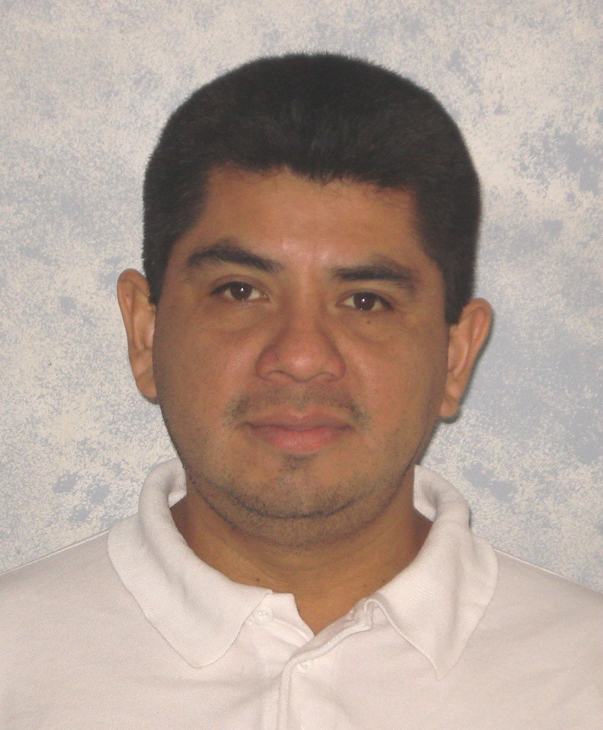

MIGUEL ANTONIO ROSADIO GUTIERREZ
Av. El Retablo 860 Urb. El Retablo Comas, Lima -Perú
Fecha de nac.: 10 de Marzo de 1974
E. Civil: Conv., 2 hijos
Telef. 5495700 999020670 407*5523
Email: rosadiomr@hotmail.com

Magíster en Dirección de Marketing y Gestión Comercial de la Escuela de Postgrado de la UPC con doble acreditación por la Escuela de Negocios (EOI) de Madrid - España. Amplia experiencia en relaciones comerciales, dirección exitosa de equipos, ventas y manejo de cartera de clientes, con sólida experiencia laboral en empresas de gran prestigio. Capacidad para diseñar estrategias comerciales, liderar grupos de trabajo, trabajar en equipo; ser proactivo y sociable, trabajar bajo presión. Habilidad para lograr metas y objetivos y motivador por excelencia. Sólidos conocimientos de sistemas informáticos a nivel avanzado.

EXPERIENCIA LABORAL

SANTA NATURA Mayo 2009 - actualidad
Compañía nacional, fabricante de productos naturales de consumo masivo.
Cargo: Jefe de Ventas Canal Masivo
- Jefatura de Ventas y Marketing a Nivel Nacional del Canal de Ventas Masivas de la empresa.
- Creación de la FFVV Propia
- Generación, Abastecimiento y Supervisión directa de los Distribuidores en Lima y Provincias.
- Análisis y evaluación de mercados objetivos y oportunidades de mercado.
- Responsable del Planeamiento Estratégico, Gestión y Control.
- Responsable del Planeamiento y Ejecución del Lanzamiento de nuevos productos.
- Elaboré el Presupuesto Financiero y Comercial y Plan de Marketing. Elaboré el Estado de Pérdidas y Ganancias.
- Elaboré indicadores de gestión de la FFVV.
- Gestioné nuevos negocios: Apertura de nuevos mercados a nivel nacional en provincias, 6 dptos. a la fecha.
- Gestioné el ingreso a las cadenas de Autoservicios (Wong, Metro, SPSA, Mayorsa)

AMERAL S.A.A Abril 2007 – Abril 2009
Compañía nacional, fabricante de productos de consumo masivo. Sus marcas son Cristalino, Purísimo e Imperial (aceites), Ricopan (grasa vegetal), Cebra (condimentos) y El Tigre (golosinas, cocoas y chocolates)
Cargo: BRAND MANAGER (Aceite PURISIMO, Golosinas EL TIGRE)
- Responsable de la Administración General de las Ventas y Marketing a Nivel Nacional de ambos productos.
- Manejo de la FFVV Mayorista. Abastecimiento y Supervisión directa de los Distribuidores en Lima y Provincias.
- Encargado del análisis y evaluación de mercados objetivos y oportunidades de mercado.
- Responsable del Planeamiento Estratégico, Gestión y Control.
- Responsable del Planeamiento y Ejecución del Lanzamiento de Aceite Purísimo : Agosto 2008.
- Logré consolidar el Dpto. de Ventas de la línea El Tigre, reorganizarlo y distribuir la FFVV eficientemente.
- Encargado de la creación del Dpto. de Ventas de la línea Purísimo.
- Logré consolidar la FFVV de la Línea el Tigre, organizarla, articularla y redistribuirla.
- El 3er. Mes logré superar en 45 % las ventas del periodo anterior (Línea El Tigre).
- Elaboré el Presupuesto Financiero y Comercial y Plan de Marketing. Elaboré el Estado de Pérdidas y Ganancias de cada producto.
- Elaboré indicadores de gestión de la FFVV y el Programa de Capacitación Permanente.
- Gestioné nuevos negocios: 70% de la cartera vigente. (Apertura de nuevos mercados: 10 Dptos. Para Purísimo, 3 para Cristalino., 14 para El Tigre)
- Gestioné el ingreso a las cadenas de Autoservicios (Purisimo a Tottus, Cristalino a SPSA, Imperial a Makro)

CARDIF DEL PERU S.A. Cía de Seguros Abril 2005 – Marzo 2007
Cargo: EJECUTIVO COMERCIAL
- Responsable de la Supervisión, administración y monitoreo de las ventas en RETAIL de los productos y servicios de la empresa, manejo de FFVV (70 aprox), trade marketing, responsable de campañas internas, capacitación y entrenamiento, gestión de productos nuevos, reporte directo a la Gerencia Comercial, otros…
- Encargado de la elaboración de los presupuestos comerciales, plan de marketing e incentivos para la FFVV.
- Responsable de las tiendas: Ripley San Isidro y Ripley Jockey Plaza.

EXPERIENCIAS LABORALES ANTERIORES:
MAPFRE PERU Cía. de Seguros 2004- 2005
Cargo: AGENTE PROFESIONAL DE SEGUROS
RIMAC SEGUROS 2003-2004
Cargo: ASESOR PROFESIONAL DE SEGUROS
PACIFICO VIDA 2002-2003
Cargo: ASESOR DE SEGUROS

ESTUDIOS:
EOI (Escuela de Negocios, Madrid-España) 2007 – 2008
Master
Dirección de Marketing y Gestión Comercial
UPC 2007 – 2008
Master
Dirección de Marketing y Gestión Comercial
UNIVERSIDAD NACIONAL FEDERICO VILLARREAL 1992 - 1997
Economía – Bachiller en Economía
UNIVERSIDAD INCA GARCILASO DE LA VEGA 1996 - 1998
Ingeniería Industrial – 7mo. Semestre
IST COMPUTRONIC 1993 - 1994
Computación e Informática
Windows, Excel, Herramientas de Internet

EDUCACION BASICA (Colegio):

CENE SAN VICENTE
Educación Secundaria 1986 - 1990

CEP NSTRA. SRA. DE LA MERCED
Educación Primaria 1980-1985

CURSOS
- Simulación de Negocios (Marketplace)
UPC – Marzo 2008
- I Foro Anticorrupción
CONGRESO DE LA REPÚBLICA - Septiembre 2004
- Prevención Del Lavado De Activos
INTELECTUM CONSULTORES – Julio 2004

DISPONIBILIDAD: INMEDIATA

